ФИО: Четвериков Андрей Александрович
Группа: ИСП2131
Дата: 10.09.2026
Номер практической работы: 1
Тема: Анализ разрабатываемого программного обеспечения и условий его внедрения
Цель: Научиться проводить первоначальный анализ разрабатываемого программного обеспечения, определять его назначение, основных пользователей, функции, используемые данные и предполагаемые условия эксплуатации.
Задание 1. Заявки принимаются хаотично: через мессенджеры, телефон или лично. Из-за этого обращения теряются, а их статус и срочность невозможно отследить. Это приводит к срыву учебного процесса и недовольству сотрудников колледжа.
Задание 2. Система HelpDesk нужна для централизованной регистрации и учёта заявок. Она будет хранить данные о пользователях, сути проблем и ходе их решения. Это упростит маршрутизацию задач между специалистами. Система решит проблему потери обращений и повысит прозрачность работы IT-отдела.
Задание 3.
Пользователь | Для чего использует | Какие действия выполняет
Сотрудник / преподаватель | Для сообщения о проблемах. | Создаёт заявки, смотрит их статус, закрывает их.
Специалист техподдержки | Для обработки обращений. | Берёт заявки в работу, меняет статусы, пишет комментарии.
Администратор | Для управления системой. | Создаёт пользователей, настраивает справочники, смотрит отчёты.

Задание 4.
№ | Функция программы | Для чего необходима
1 | Авторизация | Определение прав доступа пользователя.
2 | Создание заявки | Фиксация факта обращения и описания проблемы.
3 | Просмотр списка | Отображение очереди задач или личных заявок.
4 | Фильтрация и поиск | Быстрый поиск заявки по номеру или статусу.
5 | Смена статуса | Отслеживание этапа выполнения заявки.
6 | Назначение исполнителя | Закрепление задачи за конкретным специалистом.
7 | Добавление комментариев | Ведение истории решения проблемы.
8 | Закрытие заявки | Подтверждение полного устранения проблемы.
9 | Формирование отчётов | Анализ нагрузки на IT-отдел.
10 | Управление справочниками | Добавление новых категорий, кабинетов, пользователей.

Задание 5.
Поле | Пример значения
Номер заявки | 1045
ФИО пользователя | Петров П.П.
Категория проблемы | Сетевое оборудование
Описание проблемы | Не открывается сайт колледжа, ошибка тайм-аута.
Приоритет | Средний
Статус | В работе
Дата создания | 10.09.2026 09:15
Ответственный специалист | Сидоров С.С.
Комментарий специалиста | Перезагрузил коммутатор, доступ восстановлен.

Задание 6.
№ | Категория | Пример проблемы
1 | Сеть | Нет доступа в Интернет.
2 | Оборудование | Не включается ПК или принтер.
3 | Программное обеспечение | Не запускается 1С или Word.
4 | Учётные записи | Забыл пароль от почты.
5 | Мультимедиа | Не работает проектор в аудитории.
6 | Установка ПО | Требуется установить браузер.

Задание 7.
Приоритет | В каких ситуациях используется | Пример
Низкий | Плановые задачи, не влияющие на работу. | Установка шрифта по запросу.
Средний | Локальные проблемы с обходными путями. | Не работает принтер в одном кабинете.
Высокий | Блокировка учебного процесса или критичных систем. | Нет интернета во всём учебном корпусе.

Последовательность: Новая → В работе → Решена → Закрыта.
Задание 8.
Приоритет | В каких ситуациях используется | Пример
Низкий | Плановые задачи, не влияющие на работу. | Установка шрифта по запросу.
Средний | Локальные проблемы с обходными путями. | Не работает принтер в одном кабинете.
Высокий | Блокировка учебного процесса или критичных систем. | Нет интернета во всём учебном корпусе.

Ответ на ситуацию: Заявке «Не работает компьютер преподавателя во время занятия» назначается Высокий приоритет, так как проблема напрямую блокирует учебный процесс и требует немедленного решения.
Задание 9.
Параметр | Предлагаемое значение
Тип устройства | ПК, Ноутбук (веб-клиент)
Операционная система | Windows 10/11 (клиент), Linux (сервер)
Минимальный объём ОЗУ | 4 ГБ (клиент), 8 ГБ (сервер)
Свободное место на диске | 500 МБ (клиент), 10 ГБ (сервер)
Среда выполнения | VS code
База данных | MSSQL
Необходимость подключения к сети | Да (Локальная сеть колледжа)
Предполагаемое кол-во пользователей | ~150 сотрудников + 5 специалистов IT

Задание 11.
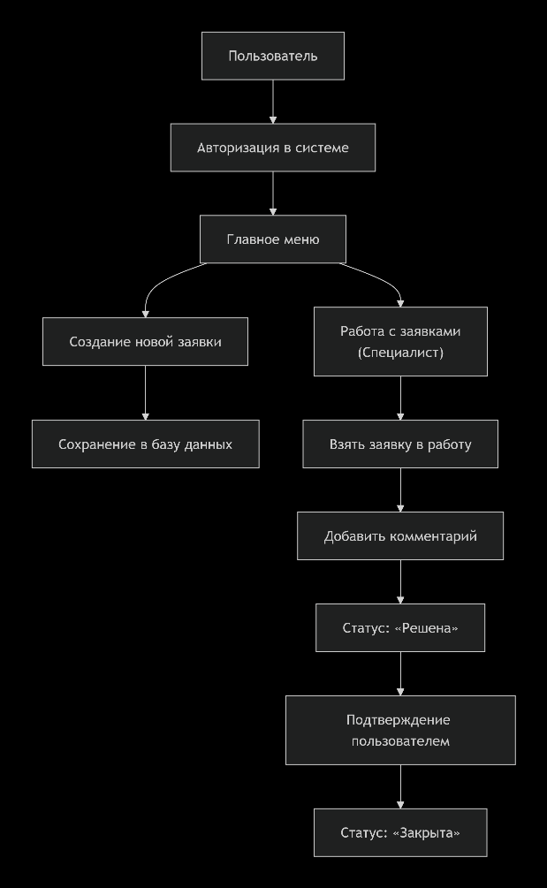

Задание 12.
- Категория заявки: Сеть / Оборудование
- Описание: В каб. 205 на ПК преподавателя нет доступа к интернету. Проблема возникла сегодня утром.
- Приоритет: Высокий
- Первоначальный статус: Новая
- Почему выбран такой приоритет: Через 20 минут начинается занятие. Отсутствие интернета парализует учебный процесс, требуется экстренное вмешательство.

Итоговое описание программного продукта
Карточка программного продукта
- Название: HelpDesk
- Тип программы: Веб-ориентированная информационная система.
- Назначение: Регистрация, маршрутизация и контроль заявок техподдержки.
- Основные пользователи: Преподаватели, специалисты IT-отдела, администратор.
- Основные функции: Авторизация, создание заявок, смена статусов, отчетность.
- Какие данные будут храниться: Пользователи, тексты заявок, статусы, комментарии, история изменений.
- Предполагаемая операционная система: Windows 10/11 (клиент), Linux (сервер).
- Предполагаемая база данных: MSSQL.

Вывод
В работе проанализированы требования к системе HelpDesk для колледжа. Программа решает проблему хаотичного приема и потери заявок технической поддержки. Основными пользователями будут преподаватели, IT-специалисты и администратор системы. Определены ключевые функции: создание заявок, отслеживание статусов и формирование отчетности. Предварительный анализ до начала программирования позволяет четко спроектировать структуру базы данных, разграничить права доступа и избежать дорогостоящих переделок кода на поздних этапах разработки.

